自动会议使用帮助及须知

解放您的双手

By Zhang

目录

**第一章**  **简介及基础准备** 2

**1.0** **简介** 2

**1.1** **基础软件准备** 2

**1.1.1** **OBS Studio的配置** 2

**1.1.2** **获取会议软件的安装位置** 6

**1.1.3** **安装Power Automate** 7

**1.1.4** **VMware的配置\*** 7

**1.2** **Power Automate的进一步配置** 8

**1.2.1** **注册Microsoft账号** 8

**1.2.2** **登录Power Automate** 9

**第二章**  **自动化配置及部分变量解释** 9

**2.1** **自动化配置** 9

**2.1.1** **复制代码** 9

**2.1.2** **设置变量** 11

**2.1.3** **设置UI元素** 13

**2.2** **部分变量解释** 13

**2.2.1** **部分变量解释\*** 13

**请注意：**

**如果你比较了解Windows系统，您可以仅凭目录“速通”该须知，因为：**

**该须知教程非常详细，对于Windows使用熟练者并无必要。但我们的受众中有Windows“小白”，他们可能无法读懂精简版教程。**

自动会议使用帮助及须知

# 第一章 简介及基础准备

## **1.0 简介**

“自动会议”是一个仅在小范围内传播的项目，其可以帮助我们进行自动化会议，以节省我们的时间。通过系列操作，配置完成后，您只需做您想做的工作。

## **基础软件准备**

现在，请您做出选择：按住键盘上的Ctrl键的同时单击您选择的选项。

注意：“自动会议”现仅适配 **Windows电脑端** 的 **腾讯会议** 平台，若您是手机端用户，请等待后续更新或安装Windows虚拟机。

1. 在会议时，我将使用进行会议的电脑。
2. 在会议时，我将不会使用进行会议的电脑。

### **OBS Studio的配置**

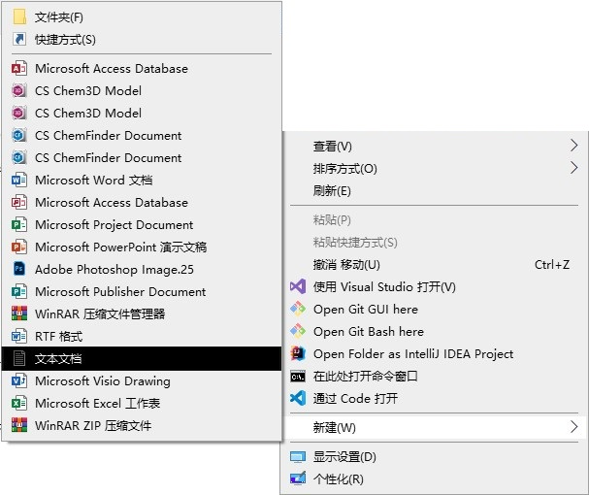开始之前，请新建一个文本文档：如 图 1 ，右击桌面，选择新建>文本文档。

图 1

将文本文档打开，然后解压本须知附带的压缩包（若没有，请从[OBS_Studio_30.1.2.exe](https://licerz-my.sharepoint.com/:u:/g/personal/administrator_licerz_onmicrosoft_com/EROCMoR11otAmq-ZHI_QeGcBs8G_WUaN-GSWRIkFHSneig)下载：按住键盘上的Ctrl键，左键单击链接）

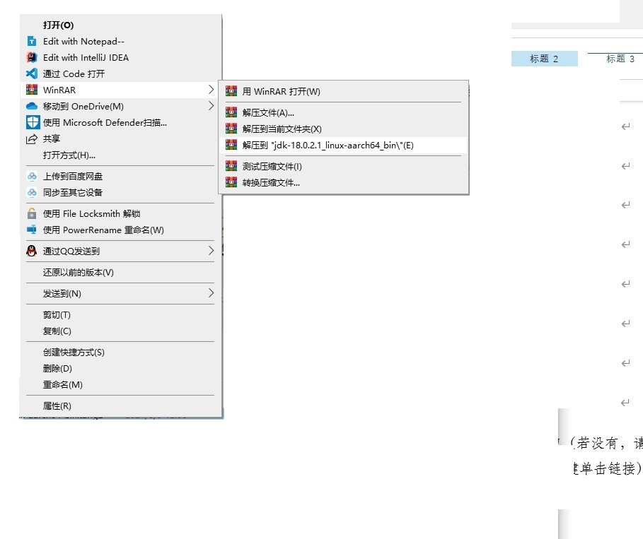打开压缩包所在的文件夹，如 图 2 ，右击压缩包，选择解压到……。

图 2

打开解压后的文件夹，如 图 3 ，双击运行OBS_Studio_30.1.2.exe。

图 3

接着单击Next>

然后再单击Next>

此处，您可以根据需要更改路径，然后全选路径，右击，单击复制。

转到您在开始时创建的文本文档，右击，选择粘贴。

按一下回车来换行。



回到安装程序，点击Install。

等待……

安装完成后，单击Finish。

您已经进入OBS Studio，接下来进行下一步配置。

请点击“只使用虚拟摄像头”，然后点击下一步。

接着点击“应用设置”。



将准备的音频按住左键拖入其中。

调整大小，并设置为 **循环** 。

恭喜，您已完成1.1.1的内容。

### **获取会议软件的安装位置**

来到您的桌面，右击会议软件，选择“打开文件所在的位置”。

右击exe文件，单击属性，然后复制路径，粘贴到我们刚开始准备的文本文档中（第二行），然后在后面输入\，再复制应用程序的名称，粘贴在后面，然后 **保存文档** 。

————演示图在下页————



恭喜，您已完成1.1.2的内容。

### **安装Power Automate**

按住键盘上的Ctrl键的同时单击[此处](https://go.microsoft.com/fwlink/?linkid=2102613)以[下载 Power Automate 安装程序](https://go.microsoft.com/fwlink/?linkid=2102613)。

运行安装程序。

点击“下一个”。

将全部复选框中的√勾选，单击安装。

等待……

恭喜，您已完成1.1.3的内容。

### **VMware的配置\***

开始之前：

请确保您选择了“**在会议时，我将使用进行会议的电脑。**”选项，若您没有选择此选项，请 **不要** 阅读本节。

首先，解压本须知附带的压缩包（若没有，请从[VMware-workstation-17.5.2-23775571.exe](https://licerz-my.sharepoint.com/:u:/g/personal/administrator_licerz_onmicrosoft_com/ETi9xhQaZPNHlN9vEkEgh8YBLDiV9iFHqCT-bzIgWnbisA)下载：按住键盘上的Ctrl键，左键单击链接）。

然后，运行其中附带的文件 VMware-workstation-17.5.2-23775571.exe 。

一直单击下一步即可，直到“输入密钥”阶段。

将以下密钥粘贴到输入框中，点击下一步即可。

JU090-6039P-08409-8J0QH-2YR7F

保存您的文件，然后单击“重新启动”。

从[AutoMeeting.zip](https://licerz-my.sharepoint.com/:u:/g/personal/administrator_licerz_onmicrosoft_com/Eam8sxA1NeBBr8ec12Yb8MoBwrKtsmdLYOxls1vb9gg5wA)下载压缩包，解压至有足够空间（至少20GB）的磁盘中。

进入文件夹，双击文件 Windows 11 x64.vmx 。

运行虚拟机，单击“我已移动该虚拟机”。接下来的操作应在 **虚拟机** 中完成。

恭喜，您已完成1.1.4的内容。

下面，请按住键盘上的Ctrl键，同时点击 **此处** 进行下面的配置。

## **Power Automate的进一步配置**

### **注册Microsoft账号**

若您有Microsoft账号，可以跳过此步骤。

打开您的浏览器，在地址栏输入

<https://account.microsoft.com/account/Account?mkt=zh-CN>

单击登录，再点击“没有帐户？”旁边的“创建一个”按钮。

在 个人数据导出许可 中，点击同意并继续，然后单击“获取新的电子邮件地址”。

输入您要创建的电子邮件名，点击“下一个”。

输入您的密码，单击“下一个”。

随便输入姓氏和名字，点击“下一个”。

随便输入出生日期，单击“下一个”。

完成人机身份验证。

账户创建完成，进入

outlook.com

单击“登录”，输入您刚刚创建的用户名和密码。

恭喜，您已完成1.2.1的内容。

### **登录Power Automate**

打开Power Automate，单击“登录”。

输入您创建的微软账号和密码，完成登录。

恭喜，您已完成1.2.2的内容。

# 第二章 自动化配置及部分变量解释

## **2.1 自动化配置**



### **复制代码**

本须知附带的压缩包解压后，你会看到几个文本文档。

其中， **Main.txt** 、**Start.txt** 、**Open.txt** 、**Close.txt** 、**Finish.txt** 是代码文件。

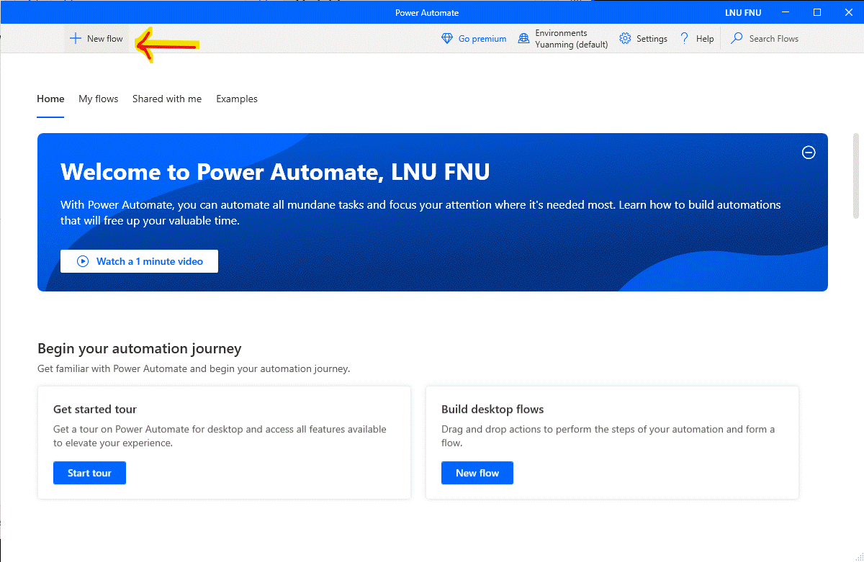打开Power Automate，点击顶部的 **+ New Flow** 。

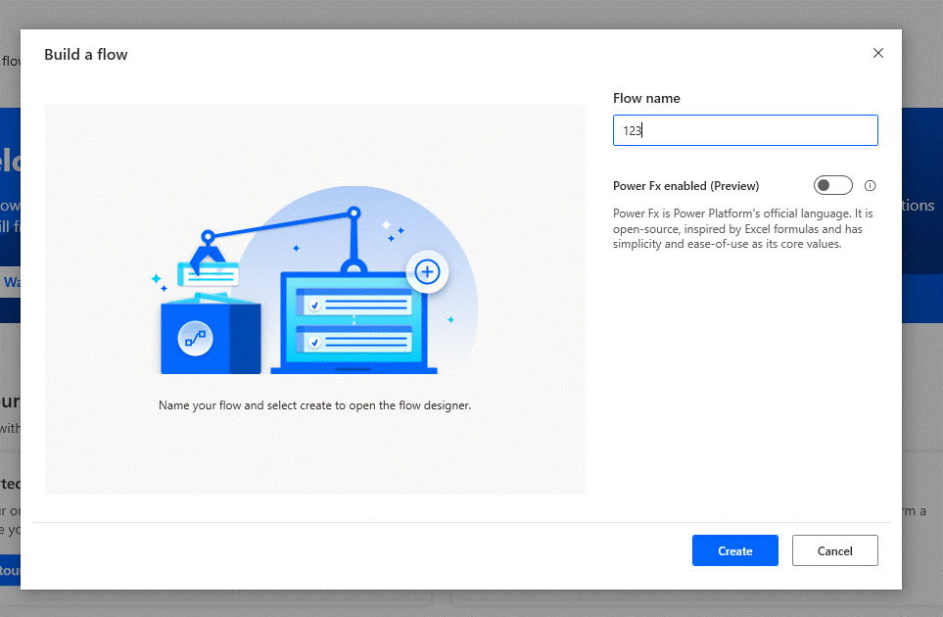然后，随便输入名字，但 **不要** 单击启用下面的选项。单击“创建”（Create）。

复制Main.txt中的代码，粘贴到新打开的窗口中。

然后点击偏左上的“子流程”，再点击“创建子流程”。分别创建名为

Start

Open

Close

Finish

的四个子流程。并将

Start.txt中的代码粘贴到Start子流程中；

Open.txt中的代码粘贴到Open子流程中；

Close.txt中的代码粘贴到Close子流程中；

Finish.txt中的代码粘贴到Finish子流程中。

然后 **保存** 。

————演示图在下页————



恭喜，您已完成2.1.1的内容。

### **设置变量**

注意：开发者很有可能已经帮您把变量Data和ID设置完成。这样，您可以跳过这两个变量的设置。详情请询问开发者。

**设置变量Data：**

双击Main方法中的第一行内容，然后点击Edit（编辑）以编辑Data数据表。

其中，第一列Hour为事件发生的时间-小时，第二列Minute为事件发生的时间-分钟，第三列Type为事件类型。

Type中，你只能输入四种大写字母中的一个。其中：

**S** 代表Start，表示启动虚拟视频软件和加入会议。

**O** 代表Open，表示打开摄像头。

**C** 代表Close，表示关闭摄像头。

**F** 代表Finish，表示关闭虚拟视频软件并关闭会议软件。

例如，7：00有一场会议，7：00~7：45为会议时间，而7：45~8：00为休息时间，8：00~16：00为会议时间，16：00会议结束。

那么，我们在7：00应加入会议，7：45应关闭摄像头，8：00应打开摄像头，16：00应结束会议。这样，Data应为：

|  |  |  |
| --- | --- | --- |
| Hour | Minute | Type |
| 7 | **0** | **S** |
| 7 | **45** | **C** |
| 8 | **0** | **O** |
| 16 | **0** | **F** |

**设置变量ID：**

同理，双击Main方法中的第二行内容，将会议号输入至下方输入框中。

**设置变量MeetingPath：**

同理，双击Main方法中的第三行内容，将我们在1.1.1中新建的文本文档打开，将第二行数据粘贴到下方输入框中。

**设置变量VirtualCameraPath：**

同理，双击Main方法中的第四行内容，将我们在1.1.1中新建的文本文档打开，将第一行数据粘贴到下方输入框中。

恭喜，您已完成2.1.2的内容。

### **设置UI元素**

在使用时，可能会遇到无法识别UI元素的问题，所以请先设置几个相邻的时间，然后运行程序并观察错误。

出现错误时，重新捕获UI或者图片即可。

## **2.2 部分变量解释**



### **部分变量解释\***

请注意，该部分是对变量和各模块功能进行解释和阐述，您可以跳过该部分。

|  |  |  |
| --- | --- | --- |
| 变量 | 类型 | 作用 |
| Data | 数据表 | 储存程序在指定时间的动作 |
| ID | 文本值 | 储存会议号 |
| MeetingPath | 文本值 | 储存会议软件路径 |
| VirtualCameraPath | 文本值 | 储存虚拟摄像头软件路径 |

其中 **Data** 变量的储存规范如下：

|  |  |  |
| --- | --- | --- |
| 行名称 | 描述 | 规范 |
| Hour | 事件发生的时间-小时 | 值应为在0~23之间的整数 |
| Minute | 事件发生的时间-分钟 | 值应为在0~59之间的整数 |
| Type | 时间类型 | 应为S，O，C，F四个大写英文字母中的一个。其中：  S代表Start，设置为该值会使程序启动会议软件并自动加入会议。  O代表Open，设置为该值会使程序试图打开摄像头。  C代表Close，设置为该值会使程序试图关闭摄像头。  F代表Finish，设置为该值会使程序关闭会议软件、虚拟摄像头软件。 |

# **第三章 注意事项**

## **3.1 腾讯会议方面**

请在设置中找到“始终显示工具栏”并将其打开。